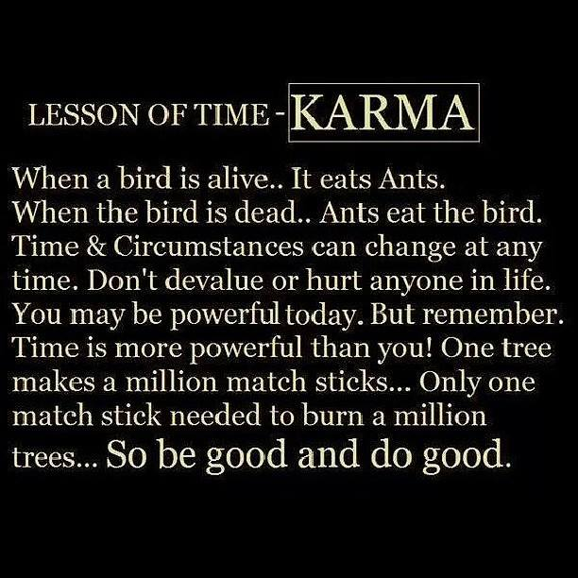
[પ્રાપ્તિઃ પન્ના પંકજ પટેલ]

પાઠ કર્મનો!
પક્ષી જીવતાં કીડીઓને ખાય છે.
પક્ષી મરે ત્યારે કીડીઓ એને ખાય છે!
સમય અને સંજોગોને બદલાતાં વાર લાગતી નથી!
કોઈનું મૂલ્ય ઓછું ન આંકો;
અથવા
જિંદગીમાં કોઈને ઈજા ન પહોંચાડો!
તમે આજે શક્તિશાળી હશો, પણ
સમય તમારાથી પણ વધુ શક્તિશાળી છે!
એક ઝાડમાંથી અબજો દિવાસળીઓ બને છે,
પણ
અબજો વૃક્ષોને બાળવા એક જ
દિવાસળીની જરુંર પડે છે!!
એટલે,
સારા બની, સારું કામ કરો!

ભાષાન્તરઃચીમન પટેલ ‘ચમન’ (૧૬ઓક્ટો’૧૫)

